**DICAS DE LAZER NO PÓS PANDEMIA**

**Ir à praia e se banhar:** você sabia que o contato com a água do mar não só permite você desestressar, diminuir a tensão e refletir, como também fortalece o sistema imunológico, atua fortemente na cicatrização e tratamento da pele, melhora a respiração e ajuda com problemas nos rins ou fígado? Então, está esperando o quê para aproveitar essa belezura que é estar na praia? Seja estratégico! Escolha uma praia calma, e, prefira ir em dias e horários menos movimentados.

**Jogar boliche:** além de ser uma atividade bastante divertida, ela propicia a queima em média de 200 calorias, bem como melhora as habilidades e coordenação motoras e visomotoras, o equilíbrio e de quebra ainda ajuda a tonificar seus braços e pernas, dá para acreditar? Vamos testar?

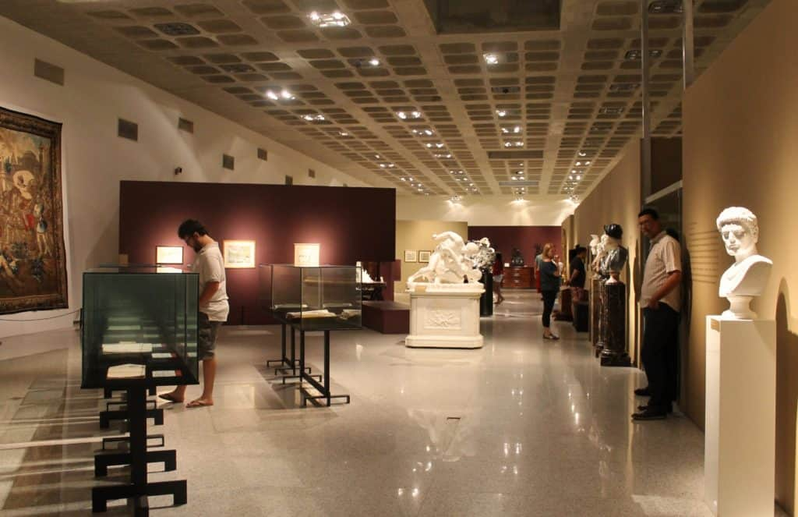**Conhecer os museus da sua cidade:**

Durante esses anos que passamos, o nosso contato pessoal com a arte sofreu uma interrupção forçada. Apesar de acompanhar remotamente os shows, ouvir músicas, assistir filmes, e outras formas de arte, ainda é uma experiencia única ver e sentir tudo isso pessoalmente. "A partir dos museus é possível complementar conteúdos escolares, abordar temas de interesse da comunidade, utilizar a arte como terapia, fortalecer a identidade cultural dos povos, associar lazer ao conhecimento e favorecer o convívio do indivíduo com diversas manifestações artísticas, despertando o potencial criativo e a noção de que somos participantes do processo histórico”, afirma a museóloga Osvaldina Cezar de Mesquita.

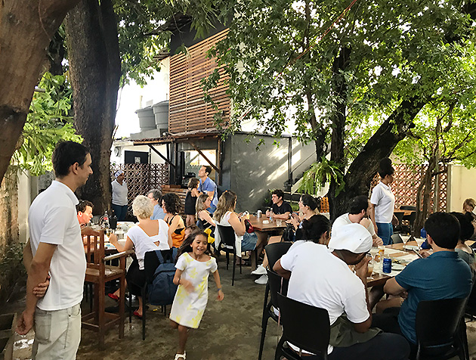**Visitar restaurantes regionais:**

Esse momento é essencial para a retomada das atividades econômicas e reabertura dos estabelicementos. Então, chame seus amigos e familiares, separe um pouco do seu tempo para conhecer as especiarias de determinados locais, visite restaurantes regionais e aprecie comidas gostosas da sua cidade.

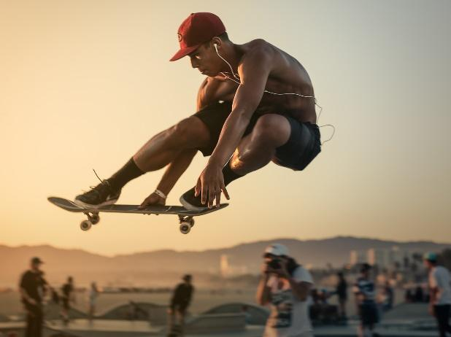**Andar de skate:**

Todos nós sabemos os benefícios da prática da atividade física, não é mesmo? Andar de skate pode ser uma atividade bem atrativa nesta pandemia, melhorando sua coordenação motora, equilíbrio, ajudando a queimar calorias, promovendo a socialização e ainda ajudando o seu coração. Com todos esses benefícios fica difícil resistir, não é mesmo? Use sempre equipamentos de proteção, supere seus obstáculos e se divirta!